

Отчет по практической работе №14
Дисциплина: ОССиАСС

Выполнили:
студенты группы 2ИСП9-51
- Новиков Д. А.
- Паевский М. Д.

Москва, 2025
Тема: Работа с программой Файл-менеджер Проводник. Работа с файловыми системами и дискам
Задание 1:
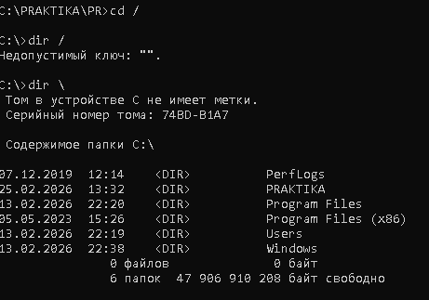
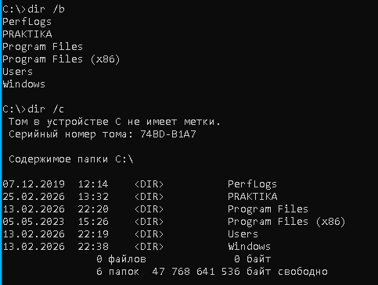

Задание 2:
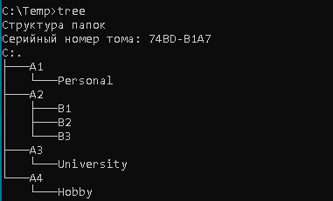
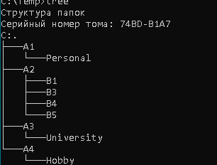
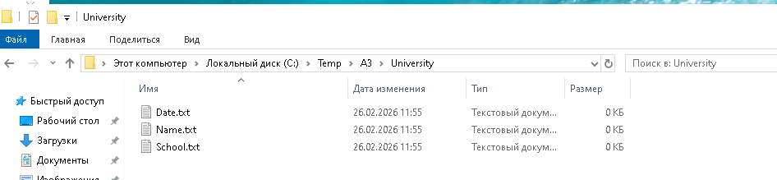
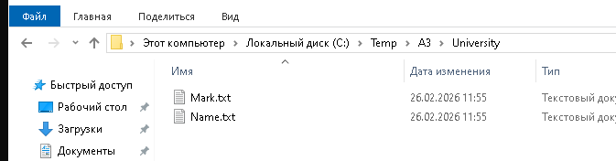
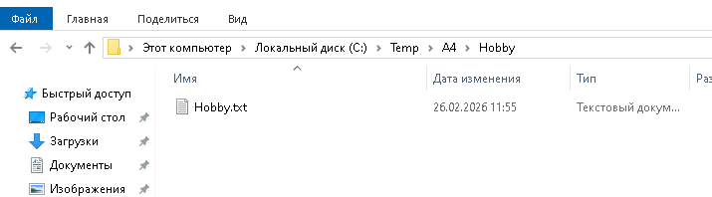
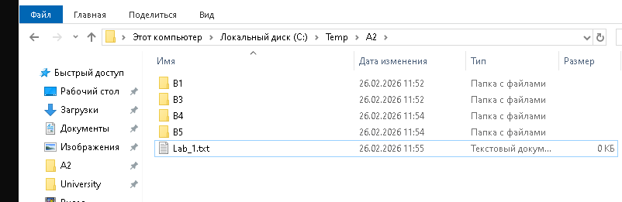
Задание 4:
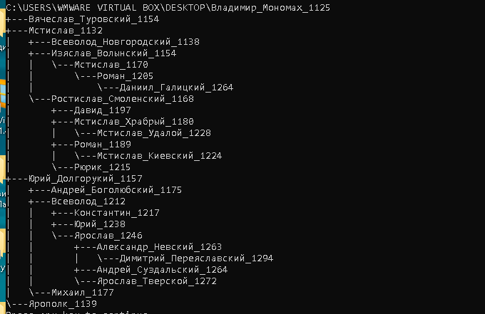
Задание 5:
Задание 6:
Задание 7:
Задание 8:
Задание 9:
Вывод: Мы изучили технологию работы с файловой структурой с использованием программы «Файл-менеджер Проводник»

